**Предмет:** **Английский язык.**

**Дата проведения :** 1.11.21г ( 1ч )

**Группа 2-10 Ветеринар**

**Тема урок: Разгадывание кроссворда.**

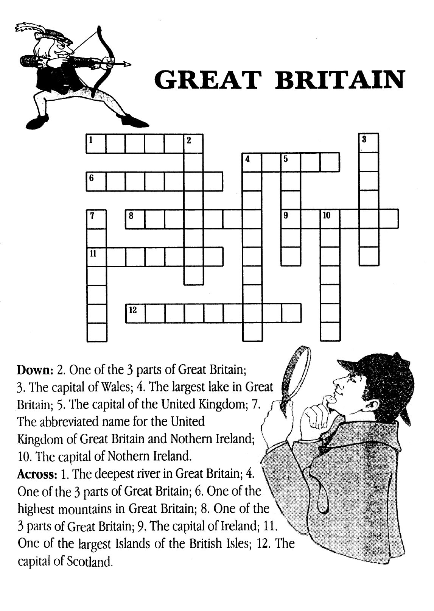

Ответы прошу прислать на почту : [jalilovanur@yandex.ru](mailto:jalilovanur@yandex.ru)

В удобном для вас формате

с указанием группы и ФИО.

**Предмет:** Английский язык.

**Дата проведения :** 6.11.21г ( 2ч )

**Группа 2-10 Ветеринар**

**Тема урок: Тренировочные упражнения.**

**1. Bыбери и обведи нужное слово.**

1) Do you have much / many coffee for breakfast?

2) Have they got many / much friends?

3) Billy hasn't got much / many sweets on the table.

**2. Bставь пропущенные слова: am, is, are, can, has.**

1) I think Tiny______ kind and funny. 2) Billy and Martin________ play chess well. 3) How old______ you? - I ______seven. 4) Are you a pupil? - Yes, I______ . 5) ______Tiny got many English books? - Yes, a lot of books.

**3.  Выбери соответствующую букву в качестве ответа**

1) Tiny's pencils                                                 a) карандаш Тайни

                                                                           b) карандаши Тайни

2) teachers' computer                                        a)  компьютер учителя

                                                                           b)  компьютер учителей

3) sister's dolls                                                   a) куклы сестры

                                                                           b) куклы сес

**4. Bыбери и обведи нужное слово со скобки.**

1) Tom (likes / like) winter. 2) Ann doesn't (lives / live) in a big house. 3) Does Tiny ( write / writes) letters and postcards?

Ответы прошу прислать на почту : [jalilovanur@yandex.ru](mailto:jalilovanur@yandex.ru)

В удобном для вас формате

с указанием группы и ФИО.